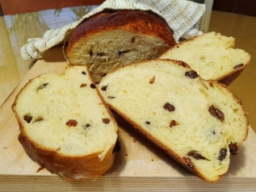
MLEČNI KRUH Z ROZINAMI

Potrebuješ:
ZA TESTO  - 500 g ostre moke  - 2,5 dl mleka  - 60 g masla  - 150 g rozin  - 15 g sladkorja  - 15 g kvasa  - 1 žličko soli  - 1 vanilin sladkor  - Malo limone | ZA PREMAZ  - 1 jajce  - 1 žlico mleka  DRUGO  - Košček masla za pekač (ali uporabiš peki papir
Priprava:
- V skodelico nadrobi kvas, dodaj mu žličko sladkorja in toliko mlačnega mleka, da se kvas skrije. Pustimo vzhajati (okrog 15 min).
- V lonček pristavi mleko, dodaj mu maslo in pogrej toliko, da se maslo stopi. Vsebino ohladi do mlačnega.
- Moko presejemo v skledo. Dodamo sladkor, vanilin sladkor, malo limone in sol, na sredini pa naredimo jamico, v katero vlijemo vzhajan kvas. Pokrijemo ga z moko in prilijemo mleko s stopljenim maslom.
- Vse skupaj mešamo z mešalnikom, da dobimo gladko testo, ki se ločuje od sklede. Potrosimo z moko, pokrijemo s kuhinjsko krpo in pustimo, da vzhaja. Količina testa se mora podvojiti!
- Vzhajano testo stresemo na pomokano površino, dodamo rozine in ga ponovno na hitro zgnetemo.
- Testo oblikujemo v štruco ali hlebček, ki jo položimo v pomaslen pekač (ali na peki papir), pokrijemo s kuhinjsko krpo in pustimo vzhajati (okrog 30 -45 minut).
- Vzhajan kruhek premažemo z razžvrkljanim jajcem, ki smo mu dodali žlico mleka in damo v naprej segreto pečico (na 220ᵒC).
- Po 15 minutah temperaturo znižamo na 200ᵒC in pečemo še kakšnih 25 do 30 minut.
- Pečen kruh vzamemo iz pečice. Predenemo ga na rešetko in ohladimo.

